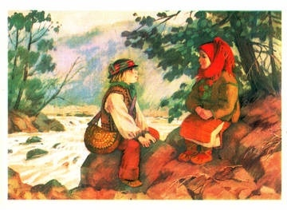

**Компаративний аналіз творів**

**М.Коцюбинського «Тіні забутих предків» та трагедії**

**Шекспіра «Ромео та Джульєтта».**

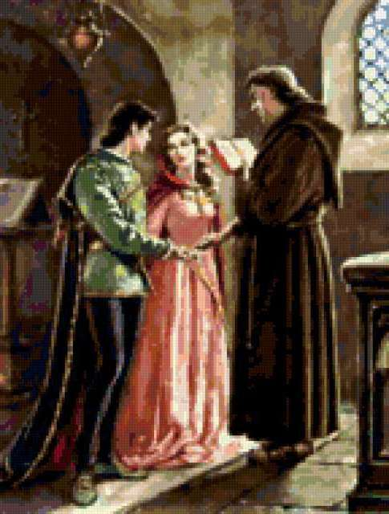

**Тема уроку: Компаративний аналіз творів М.Коцюбинського «Тіні забутих предків» та трагедії Шекспіра «Ромео та Джульєтта».**

Учні повинні:   
- навчитися робити компаративний аналіз творів української літератури та зарубіжної літератури;  
- удосконалити вміння аналізувати твори, а саме визначати жанр твору, композицію, характеризувати головних героїв;  
- удосконалити вміння писати « сенкан»;

-розвивати вміння давати пояснення спільним літературним явищам, полікультурну й творчі компетентності;  
- продовжувати формувати комунікативні навички в роботі малої групи;  
- підбирати інформацію з різних джерел та оформлювати у вигляді комп’ютерної презентації;  
- вміти доводити свою точку зору, добираючи потрібні аргументи.  
- розуміти, що справжнє кохання існує, це почуття треба цінувати та поважати.

**Тип:** змістовно-пошукові міні-модулі; інтегрований урок компаративного аналізу (українська література – світова література)

**Унаочнення:** портрети М.Коцюбинського та В.Шекспіра, мультимедійні презентації

**Обладнання**: комп’ютер, ілюстрації, картки для оцінювання, музичне оформлення.  
**Тип уроку**: інтегрований урок з української літератури.

**Форми роботи:** фронтальна, робота в групах, парах.

**Методи та прийоми:** слово вчителя, бесіда, стратегія „Кола Вена”, компаративний аналіз.

**1-ий міні-модуль**

**І. Організаційно-мотиваційний етап**

**1.Вступне слово вчителя**

– Слово „кохання” в усі часи бентежило людську думку. Воно надихало, надихає і надихатиме митців на створення прекрасних поетичних рядків, музичних композицій, живописних полотен... Не оминуло це почуття і героїв нашого уроку.

**2. Оголошення теми та мети уроку. Мотивація.**

-Добрий день, шановні дослідники , так, саме дослідники, тому що ми сьогодні будемо і досліджувати, і порівнювати, і робити висновки - одним словом будемо робити компаративний аналіз двох творів: повісті «Тіні забутих предків» та трагедії «Ромео та Джульєтти» .

Крім того будемо працювати творчо: напишемо інтертекстуальні міні-поезії. Запишіть у зошиті число та тему.

Епіграфом до нашого уроку пропоную такий вислів східного мудреця Абу-ль-Фарадж «**Знання - настільки дорогоцінна річ, що її не ганебно добувати з будь-якого джерела».**-Але перед тим, як ми почнемо здобувати знання пропоную прослухати поетичну хвилинку, яку приготував …«Вона прийшла непрохана й неждана»

**ІІ. Виконавчо-діяльнісний етап**

1. **Актуалізація опорних знань учнів.**

Для того, щоб зробити компаративний аналіз творів ми повинні пригадати їх зміст, пропоную подивитися презентацію . (перегляд коротких презентації)

2.**Фронтальна робота з допомогою мультимедійної презентації :** пригадування змісту наших творів *(див. мультимедійний додаток 1).*

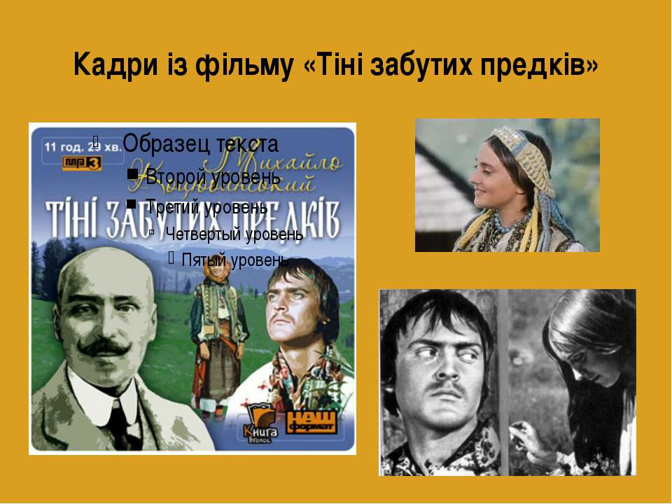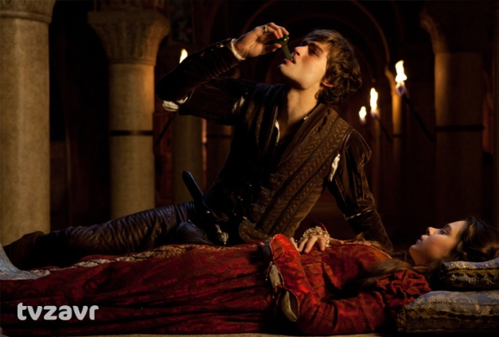

1. **Постановка проблемного завдання**

**-**Чому Івана та Марічку називають Ромео та Джульєттою?

- Что сделало имена Ромео и  Джульетты бессмертными, в чем чудо, тайна их образов и любви?

**3. Аналіз творів**  **М.Коцюбинського «Тіні забутих предків» та трагедії Шекспіра «Ромео та Джульєтта».**

Робота у малих группах.

Є така китайська мудрість: «**Скажи мені, і я забуду,Покажи мені, і я запам’ятаю,Дай можливість діяти, і я навчуся!»** Ось зараз саме ви і будете діяти, але діяти ви будете у групах.

1 група – спробує знайти відповідності та відмінності в історії створення повісті «Тіні забутих предків» та «Ромео та Джульєтти»

.2 група- порівнює сюжетні колізії повісті та трагедії.

3 група—досліджує композицію, жанр твору та мову, якою написані обидва твори.

4 група- звісно спробує дослідити характери головних героїв Івана та Марічки, Ромео та Джульєтти.

Не забувайте, що через7 хвилин, ви повинні чітко довести свою думку, а також крім своєї оцінки, вам поставить оцінку керівник групи.

**4.Відповідь на поставлене проблемне завдання.**

**5.Підбиття підсумків І міні-модуля.**

Кохання справді має незбагненну силу. Воно не зникає навіть тоді, коли закохані гинуть. Справжнє кохання стає легендою, живе в пам’яті сущих, у піснях, у серцях хлопців і дівчат, які плекають мрію про таке ж високе й чисте почуття, як у карпатських Ромео і Джульєтти.

2 міні-модуль

**1.Аналіз творів**

В основу повісті «Тіні забутих предків» ліг мандрівний сюжет про закоханих із ворогуючих родів, подібний до трагедії «Ромео і Джульєтта» Вільяма Шекспіра.

Час створення творів різний **– 1559** - рік написання «Ромео та Джульєтта».**1911** – рік створення «Тіні забутих предків».Проте М.Коцюбинський ставив за мету змальовувати не своїх сучасників, а давніх горян, які жили років п’ятсот тому і складали міфи й легенди, здійснювали певні обряди, щоб побороти страх перед незнаними силами природи. Показати події приблизно в однаковій площині – ось і є ті спільні риси, що об’єднують твори. Під час дослідження з̛ясувався ще один факт – події роману Шекспіра відбувалися в Італії, місті Верона, Коцюбинський же, повертаючись із [Італії](http://uk.wikipedia.org/wiki/%D0%86%D1%82%D0%B0%D0%BB%D1%96%D1%8F) влітку 1910 року,  заїхав по дорозі у карпатське село Криворівня.  Тут, в селі, народилася ідея створити повість «Тіні забутих предків». Написанню твору передувала велика, напружена робота: письменник вивчав фольклорно-етнографічні матеріали про Гуцульщину, наукові статті, монографії, ознайомився з місцевою природою, побував у диких місцях, доступних не багатьом, вивчав звичаї, фольклор, побут мешканців Карпатського краю. Враженнявід «чарівного полону» горянлягли в основу повісті.

Відомо, що В.Шекспір створив трагедію на основі легенди про закоханих, яка була популярна у ті часи в Італії.

Постає питання: події обох творів справжні, чи видумані? Як на мене, то Коцюбинський відтворив справжнє життя, у всіх його проявах, переживаннях. Та це вже не так і важливо, існували герої насправді, чи ні . Головне, що об’єднує ці твори – це непідробне кохання, яке, на жаль, закінчується трагічно. Твори В. Шекспіра та  М. Коцюбинського, що належать до світової класики, відносяться до різних родів літератури – драми і епосу, і відповідно до різних жанрів – трагедії і повісті. Однак у цих родах і жанрах літератури є дещо спільне, що дозволяє порівняти шедеври Шекспіра і Коцюбинського. Це наявність сюжетності, яка зближує епос і драму. Тут зображуються події, що відбуваються у просторі і часі. Щоправда, способи реалізації сюжетів в епосі і драмі різні: в епосі розповідь ведеться об'єктивовано, у драмі ж мова персонажів являє собою, по суті, їхні дії в ситуації, що зображується.

Таким чином, наявність сюжетів, їхніх спільних рис, подібність характерів і роль головних героїв дають підґрунтя для порівняння цих творів у процесі їхнього вивчення. Головне, що зближує ці твори ( і це слід підкреслити в процесі їхнього аналізу), – це показ всепоглинаючого, звеличуючого почуття кохання.

Образи Ромео і Джульєтти, Івана та Марічки, створені в певних історичних умовах, відмічені конкретними рисами своєї епохи. Разом з тим ці художні образи розкривають властивості людських характерів, що можуть бути сучасними.

**2. Презентація та оцінювання результатів.**- Так що включає в себе компаративний аналіз.  
- Після всього прослуханого, скажіть, чим схожі, а чим різняться твори?

**3. Відпочинок.** Закрийте очі. Уявіть, що ви знаходитись далеко від кабінету, вас оточує природа. Коли ми вимовляємо «Тіні забутих предків»,то в уяві постають сині Карпати,дзвінкі чисті потоки,пахне смереками й гірськими травами. А серед цього дива живуть люди, що вміють вірити в казку,любити і вірно кохати.

Головне, що зближує ці твори, – це показ всепоглинаючого почуття кохання.

Легенький вітерець тріпоче ваше волосся. Ласкаве сонечко торкається теплим промінням вашого обличчя. Навколо все ніби шепоче. Вам тепло, ви відчуваєте спокій, вас огортає відчуття щастя. Відкриваємо очі. І продовжуємо працювати далі.

**4**. Дискусія на тему **«Чи може кохання в ранньому віці принести щастя людині»** . Що ж ми з’ясували, що саме головне, що об’єднує ці твори це непідробне кохання, яке на жаль закінчується трагічно. Кохання перебільшує. В цьому його сила - і його слабкість, джерело його ілюзій і розчарувань, так говорив Реньє .І ось питання для дискусії. Чи має право існувати кохання в ранньому віці і завершитись щасливо??? Даю хвилину на обговорення. Єдине зауваження 1 група доводить, що дійсно таке кохання може бути, 2 група буде доводити, що ні, таке кохання не має право на існування, третя група – виступить від підлітків, а ось четверта - від імені батьків.  
Притча .- Куди йде кохання? - запитало маленьке щастя у свого батька.  
- Воно вмирає, - відповів батько. Люди, синку, не бережуть те, що мають. Просто не уміють Кохати!

Маленьке щастя задумалося: Ось виросту великим і стану допомагати людям! Йшли роки. Щастя підросло і стало великим. Воно пам'ятало про свою обіцянку і намагалося допомагати людям, але люди його не чули. І поступово Щастя з великого стало перетворюватися на маленьке і чахле. Щастя злякалося , і відправилося в далеку дорогу, аби знайти ліки від своєї недуги. Ось одного разу у дорозі зустріло Щастя дряхлу стару, всю в лахмітті, босу та з палицею. Кинулося щастя до неї, допомогло сісти. . Трохи відпочивши, мандрівнця повідала Щастю свою історію:  
- Образливо, коли тебе вважають таким дряхлим, адже я таке ще молоде, і звуть мене Кохання!  
- Так це ти Кохання?! здивувалося Щастя. Але мені говорили, що Кохання це найпрекрасніше з того, що є на світі!  
Кохання уважно поглянула на нього і запитала:- А тебе як звуть?  
- Щастя.  
- От як? Мені теж говорили, що Щастя має бути прекрасним. І з цими словами воно дістала зі свого лахміття дзеркало.Щастя, поглянувши на своє віддзеркалення, голосно заплакало.Кохання підсіло до нього і ніжно обійняла рукою.  
- Що ж з нами зробили ці злі люди і доля? - схлипувало Щастя.  
- Нічого, - говорило Кохання, - Якщо ми будемо разом і станемо піклуватися один про одного, то швидко станемо молодими і прекрасними.

Так Кохання і Щастя домовилися - ніколи не розлучатися. С тих пір, якщо з чийогось життя йде Кохання, разом з ним йде і Щастя, порізно їх не буває. А люди до цих пір зрозуміти цього не можуть.

**V. Підсумовування почутої інформації та оцінювання.**

**VI. Рефлексія**

. Що сподобалося під час уроку? Чого навчились на уроці? Що найбільше запам’яталось?

**VII. Домашнє завдання.**

Написати короткий роздум у контексті компаративного аналізу трагедії В.Шекспіра «Ромео та Джульєтта» та повісті М. Коцюбинського «Тіні забутих предків» на тему: «Чому кохання ─ вічна таїна»?

І хоча події у трагедії Шекспіра і в повісті Коцюбинського відбуваються у різних країнах і в різні епохи, права людини на щастя та непереборна сила кохання зближує ці шедеври.

Вам, дорогі гості, ми хочемо побажати, щоб життя Ваше було схожим на казку, розфарбовану всіма кольорами веселки, і завжди у ньому було місце для кохання – чистого, світлого, взаємного.

додаток

Василь СИМОНЕНКО

ВОНА ПРИЙШЛА

Вона прийшла непрохана й неждана,   
І я її зустріти не зумів.   
Вона до мене випливла з туману   
Моїх юнацьких несміливих снів.

Вона прийшла, заквітчана і мила,   
І руки лагідно до мене простягла,   
І так чарівно кликала й манила,   
Такою ніжною і доброю була.

І я не чув, як жайвір в небі тане,   
Кого остерігає з висоти…   
Прийшла любов непрохана й неждана —   
Ну як мені за нею не піти?